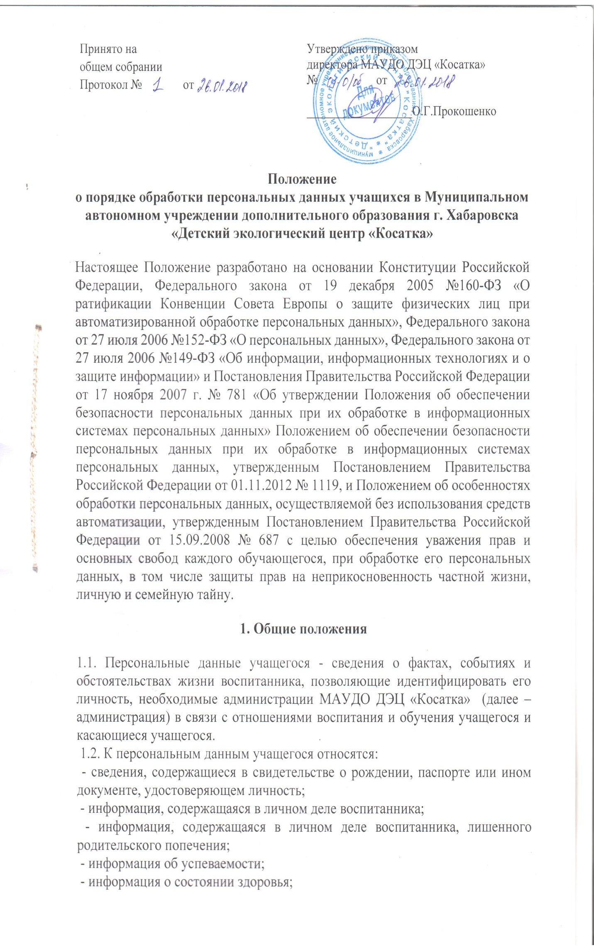

- документ о месте проживания;

 - иные сведения, необходимые для определения отношений обучения и воспитания.

 1.3. Администрация может получить от самого учащегося данные о:

 - фамилии, имени, отчестве, дате рождения, месте жительстве учащегося,

 - фамилии, имени, отчестве родителей (законных представителей) учащегося.

 Иные персональные данные учащегося, необходимые в связи с отношениями обучения и воспитания, администрация может получить только с письменного согласия одного из родителей (законного представителя). К таким данным относятся документы, содержащие сведения, необходимые для предоставления учащемуся гарантий и компенсаций, установленных действующим законодательством:

 - документы о составе семьи;

 - документы о состоянии здоровья (сведения об инвалидности, о наличии хронических заболеваний и т.п.);

 - документы, подтверждающие право на дополнительные гарантии и компенсации по определенным основаниям, предусмотренным законодательством (родители-инвалиды, неполная семья, ребенок-сирота и т.п.).

 В случаях, когда администрация может получить необходимые персональные данные учащегося только у третьего лица, администрация должна уведомить об этом одного из родителей (законного представителя) заранее и получить от него письменное согласие.

 1.4. Администрация обязана сообщить одному из родителей (законному представителю) о целях, способах и источниках получения персональных данных, а также о характере подлежащих получению персональных данных и возможных последствиях отказа одного из родителей (законного представителя) дать письменное согласие на их получение.

 1.5. Персональные данные учащегося являются конфиденциальной информацией и не могут быть использованы администрацией или любым иным лицом в личных целях.

 1.6. При определении объема и содержания персональных данных учащегося администрация руководствуется Конституцией Российской Федерации, федеральными законами и настоящим Положением.

**2. Хранение, обработка и передача персональных данных учащегося.**

2.1. Обработка персональных данных учащегося осуществляется для обеспечения соблюдения законов и иных нормативных правовых актов в целях воспитания и обучения учащегося, обеспечения его личной безопасности, контроля качества образования, пользования льготами, предусмотренными законодательством Российской Федерации и локальными актами администрации.

 2.2. Право доступа к персональным данным учащегося имеют:

 - работники управления образования (при наличии соответствующих полномочий, установленных приказом управления образования;

 - директор Центра;

 - секретарь руководителя Центра;

 - главный бухгалтер Центра;

 - заместитель директора по УВР;

 - педагоги;

 - педагог-психолог;

 - педагог-организатор;

 - методисты.

2.3. Директор Центра осуществляет прием учащегося в образовательное учреждение.

Директор Центра может передавать персональные данные учащегося третьим лицам, только если это необходимо в целях предупреждения угрозы жизни и здоровья воспитанника, а также в случаях, установленных федеральными законами.

 2.4. Секретарь:

- принимает или оформляет вновь личное дело учащегося и вносит в него необходимые данные;

- предоставляет свободный доступ родителям (законным представителям) к персональным данным учащегося на основании письменного заявления.

 К заявлению прилагается:

 - копия документа, удостоверяющего личность;

 - копия документа, подтверждающего полномочия законного представителя.

 Не имеет права получать информацию об учащемся родитель (законный представитель), лишенный или ограниченный в родительских правах на основании вступившего в законную силу постановления суда.

2.5. Главный бухгалтер имеет право доступа к персональным данным учащегося в случае, когда исполнение им своих трудовых обязанностей или трудовых обязанностей работников бухгалтерии по отношению к учащемуся (предоставление льгот, установленных законодательством) зависит от знания персональных данных учащегося.

2.6. При передаче персональных данных учащегося директор, секретарь, главный бухгалтер, заместители директора по УМР, педагоги, педагог-организатор, методисты Центра обязаны:

 - предупредить лиц, получающих данную информацию, о том, что эти данные могут быть использованы лишь в целях, для которых они сообщены,

 - потребовать от этих лиц письменное подтверждение соблюдения этого условия.

2.7. Иные права, обязанности, действия работников, в трудовые обязанности которых входит обработка персональных данных учащегося, определяются трудовыми договорами и должностными инструкциями.

2.8. Все сведения о передаче персональных данных учащегося регистрируются в Журнале учета передачи персональных данных учащегося образовательного учреждения в целях контроля правомерности использования данной информации лицами, ее получившими.

**3. Обязанности работников, имеющих доступ к персональным данным учащегося, по их хранению и защите.**

 3.1. Работники, имеющие доступ к персональным данным учащегося, обязаны:

 3.1.1. не сообщать персональные данные учащегося третьей стороне без письменного согласия одного из родителей (законного представителя), кроме случаев, когда в соответствии с федеральными законами такого согласия не требуется;

 3.1.2. использовать персональные данные учащегося, полученные только от него лично или с письменного согласия одного из родителей (законного представителя);

 3.1.3. обеспечить защиту персональных данных учащегося от их неправомерного использования или утраты, в порядке, установленном законодательством Российской Федерации;

 3.1.4. ознакомить родителя (родителей) или законного представителя с настоящим Положением и их правами и обязанностями в области защиты персональных данных под роспись;

 3.1.5. соблюдать требование конфиденциальности персональных данных учащегося;

 3.1.6. исключать или исправлять по письменному требованию одного из родителей (законного представителя) учащегося его недостоверные или неполные персональные данные, а также данные, обработанные с нарушением требований законодательства;

 3.1.7. ограничивать персональные данные учащегося при передаче уполномоченным работникам правоохранительных органов или работникам департамента (управления) образования только той информацией, которая необходима для выполнения указанными лицами их функций;

 3.1.8. запрашивать информацию о состоянии здоровья учащихся только у родителей (законных представителей);

 3.1.9. обеспечить учащемуся или одному из его родителей (законному представителю) свободный доступ к персональным данным учащегося, включая право на получение копий любой записи, содержащей его персональные данные;

 3.1.10. предоставить по требованию одного из родителей (законного представителя) учащегося полную информацию о его персональных данных и обработке этих данных.

 3.2. Лица, имеющие доступ к персональным данным учащегося, не вправе:

 3.2.1. получать и обрабатывать персональные данные учащегося о его религиозных и иных убеждениях, семейной и личной жизни;

 3.2.2. предоставлять персональные данные учащегося в коммерческих целях.

 3.3. При принятии решений, затрагивающих интересы учащегося, администрации запрещается основываться на персональных данных, полученных исключительно в результате их автоматизированной обработки или электронного получения.

**4. Права и обязанности учащегося, родителя (законного представителя)**

 4.1. В целях обеспечения защиты персональных данных, хранящихся у администрации, учащийся, родитель (законный представитель) имеют право на:

 4.1.1. требование об исключении или исправлении неверных или неполных персональных данных, а также данных, обработанных с нарушением требований законодательства. При отказе администрации исключить или исправить персональные данные учащегося, родитель (законный представитель) имеет право заявить в письменной форме администрации о своем несогласии с соответствующим обоснованием такого несогласия. Персональные данные оценочного характера родитель (законный представитель) имеет право дополнить заявлением, выражающим его собственную точку зрения;

 4.1.2. требование об извещении администрацией всех лиц, которым ранее были сообщены неверные или неполные персональные данные учащегося, обо всех произведенных в них исключениях, исправлениях или дополнениях;

 4.1.3. обжалование в суд любых неправомерных действий или бездействия администрации при обработке и защите персональных данных учащегося;

 4.1.4. возмещение убытков и (или) компенсацию морального вреда в судебном порядке.

 4.2. Родитель (законный представитель) обязан сообщать администрации сведения, которые могут повлиять на принимаемые администрацией решения в отношении учащегося.

**5. Хранение персональных данных учащегося**

Персональные данные должны хранится в сейфе на бумажных носителях и на электронных носителях с ограниченным доступом документы:

 - поступившие от родителя (законного представителя);

 - сведения об учащемся, поступившие от третьих лиц с письменного согласия родителя (законного представителя);

 - иная информация, которая касается отношений обучения и воспитания учащегося.

**6. Ответственность администрации и ее сотрудников**

 6.1. Защита прав учащегося, установленных законодательством Российской Федерации и настоящим Положением, осуществляется судом в целях пресечения неправомерного использования персональных данных учащегося, восстановления нарушенных прав и возмещения причиненного ущерба, в том числе морального вреда.

 6.2. Лица, виновные в нарушении норм, регулирующих получение, обработку и защиту персональных данных учащегося, привлекаются к дисциплинарной и материальной ответственности, а также привлекаются к гражданско-правовой, административной и уголовной ответственности в порядке, установленном федеральными законами.